Федеральное агентство связи

Сибирский Государственный Университет Телекоммуникаций и Информатики

Межрегиональный центр переподготовки специалистов

Контрольная работа

По дисциплине: Химия радиоматериалов

Выполнил: Огулев А.С.
Группа: СБТ-52
Вариант: 01
Проверил: Фадеева Н.Е.

Новосибирск 2016

Задача № 3.1.1
Определить падение напряжения в линии электропередач длиной L при температуре Т^{о}₁ , Т^{о}₂ , Т^{о}₃ , если провод имеет сечение S и по нему течет ток I.
Дано:
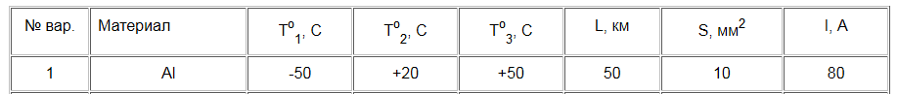
Найти:∆U
Решение.
По закону Ома в интегральной форме падение напряжения ΔU при токе I в проводнике сопротивлением R на участке длиной равно:
(1)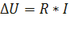
R – полное сопротивление материала равно:
(2)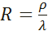
где λ – геометрический параметр тела, называемый приведенной длиной,
ρ – удельное сопротивление проводника при температуре Т.
Для кабеля с постоянным по всей длине поперечным сечением S и длиной L:
(3)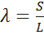
Зависимость удельного сопротивления проводника от температуры:
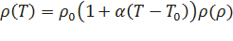
где α – температурный коэффициент сопротивления; α =0,004 К⁻¹
ρ₀ – удельное сопротивление проводника при температуре =20ºСсопротивление алюминия =0,028 мкОм·м
$$ρ(Т_{1})=\text{0,028}⋅{\text{10}}^{\text{-6}}\left(1+0,\text{004}\left(−\text{50}−\text{20}\right)\right)=0,\text{02}\text{мкОм}⋅м$$
$ρ(Т_{2})=\text{0,028}⋅{\text{10}}^{\text{-6}}\left(1+0,\text{004}\left(\text{20}−\text{20}\right)\right)=0,\text{028}\text{мкОм}⋅м$$ρ(Т_{3})=\text{0,028}⋅{\text{10}}^{\text{-6}}\left(1+0,\text{004}\left(\text{50}−\text{20}\right)\right)=0,\text{031}\text{мкОм}⋅м$
Подставим в формулу (1) величины из формул (2) и (3), получим:

$$ΔU(T)=\frac{ρ\left(T\right)⋅L⋅I}{S}$$
$$ΔU(T_{1})=\frac{ρ\left(T_{1}\right)⋅L⋅I}{S}=\frac{0\text{.}\text{02}⋅{\text{10}}^{−6}⋅\text{50}⋅{\text{10}}^{3}⋅\text{80}}{\text{10}⋅{\text{10}}^{−6}}≈\text{8000}В$$
$$ΔU(T_{2})=\frac{ρ\left(T_{2}\right)⋅L⋅I}{S}=\frac{0\text{.}\text{028}⋅{\text{10}}^{−6}⋅\text{50}⋅{\text{10}}^{3}⋅\text{80}}{\text{10}⋅{\text{10}}^{−6}}=\text{11200}В$$
$$ΔU(T_{3})=\frac{ρ\left(T_{3}\right)⋅L⋅I}{S}=\frac{0\text{.}\text{031}⋅{\text{10}}^{−6}⋅\text{50}⋅{\text{10}}^{3}⋅\text{80}}{\text{10}⋅{\text{10}}^{−6}}≈\text{12400}В$$
Ответ:
$$ΔU(T_{1})=8\text{кВ}$$
$$ΔU(T_{2})=\text{11},2\text{кВ}$$
$$ΔU(T_{3})=\text{12},4\text{кВ}$$
Задача № 3.1.2
Определить длину проволоки для намотки проволочного резистора с номиналом R, и допустимой мощностью рассеяния P.
Дано:
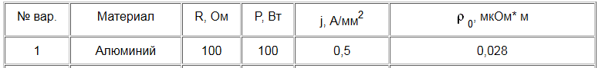
Найти:L
Решение.
Мощность Р, рассеиваемая материалом под напряжением U при прохождении через него тока величиной I, равна:
$$P=I⋅U=I^{2}⋅R$$
Из формулы для определения плотности тока:
$j=\frac{I}{S}$ =>$I=j⋅S$, т.е. $P=I^{2}⋅R=j^{2}⋅S^{2}⋅R$
где S – площадь сечения проводника;
j – плотность тока;
I – величина тока;
R – сопротивление материала.

Сопротивление материала найдем по формуле:
$R=\frac{ρ}{λ}$ (1)
где λ – геометрический параметр тела, называемый приведенной длиной.
ρ – удельное сопротивление проводника при температуре Т.
Для кабеля с постоянным по всей длине поперечным сечением S и длиной L:
$λ=\frac{S}{L}$ (2)
Подставим в формулу (1) величину λ из формулы (2):

$R=\frac{ρ⋅L}{S}$ =>$S=\frac{ρ⋅L}{R}$ - получили формулу для нахождения S (площади поперечного сечения проводника)

$P=I^{2}⋅R=j^{2}⋅R⋅S^{2}=\frac{j^{2}⋅R⋅ρ^{2}⋅L^{2}}{R^{2}}=\frac{j^{2}⋅ρ^{2}⋅L^{2}}{R}$ =>
$$\begin{aligned}L=\frac{\sqrt{P⋅R}}{j⋅ρ} \\ L=\frac{\sqrt{\text{100}⋅\text{100}}}{0\text{.}5⋅{\text{10}}^{−6}⋅0\text{.}\text{028}⋅{\text{10}}^{−6}}=\frac{\text{100}}{0\text{.}\text{014}}=\text{7142}м\end{aligned}$$

Ответ:
Длина проволоки для намотки проволочного резистора равна 7142 метрам.
3.2 Полупроводниковые материалы
Задача 3.2.1
Определить концентрацию электронов и дырок в собственном и примесном полупроводнике, содержащем N атомов примеси при комнатной температуре.
Дано:
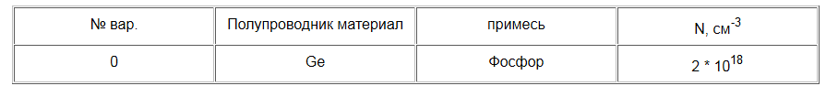
Найти:n_{i}, p_{д}
Решение.
В собственном полупроводнике концентрация свободных электронов и дырок одинаковы:
$n_{i}=p_{i}=\sqrt{N_{c}N_{v}}e^{−\frac{{ΔW}_{0}}{2\text{kT}}}$,
где $N_{c}$ и $N_{v}$– эффективные плотность состояния электронов и дырок в зонах проводимости и валентной зоне;
$k=0,\text{8617}⋅{\text{10}}^{−4}$эВ/К- Постоянная Больцмана
${ΔW}_{0}=0,\text{67}$эВ - ширина запрещенной зоны полупроводника

При расчете концентраций воспользуемся табличными значениями эффективных плотностей.

$$\begin{aligned}N_{c}=2,8⋅{\text{10}}^{\text{19}}{\text{см}}^{−3} \\ N_{v}=1,0⋅{\text{10}}^{\text{19}}{\text{см}}^{−3}\end{aligned}$$
$$n_{i}=p_{i}=\sqrt{2,8⋅{\text{10}}^{\text{19}}⋅1,0⋅{\text{10}}^{\text{19}}}⋅е^{{}^{\left(−\frac{0,\text{67}}{2⋅0,\text{8617}⋅{\text{10}}^{−4}⋅\text{293}}\right)}}=2,\text{77}⋅{\text{10}}^{\text{13}}{\text{см}}^{−3}$$

С точки зрения зонной теории положение пятого электрона атома примеси на энергетической диаграмме изображают помещенным на примесном (донорном) уровне, расположенным в верхней половине запрещенной зоны, вблизи зоны проводимости.соответствует энергии необходимой для отрыва электрона от атома.
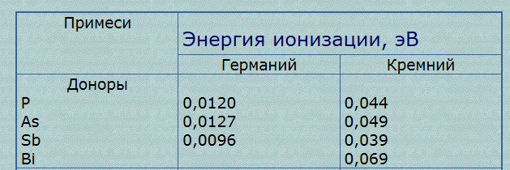
Из данной таблицы видно, что энергия ионизации для германия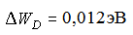
Этому процессу соответствует переход электрона с донорного уровня в зону проводимости. Концентрация свободных электронов за счет донорной примеси и ее зависимость от температуры оценивается следующим выражением:
$п_{д}=N⋅e^{\left(−\frac{{ΔW}_{D}}{2\text{kT}}\right)}$ где:
${ΔW}_{D}=0,\text{012}$эВ - энергия необходимая для отрыва электрона от атома

$$n_{д}=2⋅{\text{10}}^{\text{18}}⋅1,6⋅{\text{10}}^{−{\text{19}}^{{}^{\left(−\frac{0,\text{012}}{2⋅0,\text{8617}⋅{\text{10}}^{−4}⋅\text{330}}\right)}}}=2⋅{\text{10}}^{\text{18}}e^{(−0,\text{21})}=1,\text{62}⋅{\text{10}}^{\text{18}}{\text{см}}^{−3}$$

Из выражения соотношения «действующих масс»:
$$p_{д}⋅n_{д}=n_{i}^{2}$$
найдем концентрацию дырок:$p_{д}=\frac{n_{i}^{2}}{n_{д}}$
$$p_{д}=\frac{(2,\text{77}⋅{\text{10}}^{\text{13}})^{2}}{1,\text{62}⋅{\text{10}}^{\text{18}}}=4,\text{88}⋅{\text{10}}^{8}{\text{см}}^{−3}$$
Задача 3.2.2
Образец полупроводникового материала легирован примесью (см. предыдущую задачу). Определить удельную проводимость собственного и примесного полупроводника при заданной температуре Т.
Дано:
Полупроводник материал – Ge
Примесь - фосфор
N=2*10¹⁸см⁻³
Т^{о}=330 К
Найти:γ_{собст}
Решение.
Удельная проводимость собственного γ полупроводника при$n_{i}=p_{i}$равна:
$$γ_{\text{собст}}=γ_{п}+γ_{р}=\text{пе}μ_{п}+\text{ре}μ_{р}={\text{еп}}_{i}(μ_{п}+μ_{р})$$
$μ_{п}=\frac{e}{\text{kT}}D_{n}$ - подвижность электронов,
$μ_{п}=\frac{1,6⋅{\text{10}}^{−\text{19}}}{1,\text{38}⋅{\text{10}}^{−\text{23}}⋅\text{330}}0,\text{39}=0,\text{028}{м^{2}}/с$это не для германия
$μ_{p}=\frac{e}{\text{kT}}D_{p}$ - подвижность дырок,

Собственные концентрации определим по формуле:
$n_{i}=p_{i}=\sqrt{N_{c}N_{v}}e^{−\frac{{ΔW}_{0}}{2\text{kT}}}$,
где: $k=0,\text{8617}⋅{\text{10}}^{−4}$ эВ/К- Постоянная Больцмана
$N_{c}$ и $N_{v}$– эффективные плотность состояния электронов и дырок в зонах проводимости и валентной зоне соответственно;
$$\begin{aligned}N_{c}=2,8⋅{\text{10}}^{\text{19}}{\text{см}}^{−3} \\ N_{v}=1,0⋅{\text{10}}^{\text{19}}{\text{см}}^{−3}\end{aligned}$$
$k=0,\text{8617}⋅{\text{10}}^{−4}$эВ/К- Постоянная Больцмана
${ΔW}_{0}=0\text{.}\text{67}$эВ - ширина запрещенной зоны полупроводника
$$n_{i}=p_{i}=\sqrt{1,0⋅{\text{10}}^{\text{19}}⋅0,\text{61}⋅{\text{10}}^{\text{19}}}e^{\left(−\frac{0,\text{67}}{2⋅0,\text{8617}⋅{\text{10}}^{−4}⋅\text{330}}\right)}=\text{64},\text{67}⋅{\text{10}}^{\text{12}}{\text{см}}^{−3}$$
По справочным данным для германия:

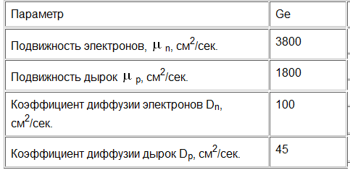
$μ_{п}=\frac{1,6⋅{\text{10}}^{−\text{19}}}{1,\text{38}⋅{\text{10}}^{−\text{23}}⋅\text{330}}\text{100}=\text{3864},\text{73}{{\text{см}}^{2}}/с=0,\text{3864}{м^{2}}/В⋅с$да как же так? При 330К подвижность электронов выше, чем при 300К, а дырок – наоборот?
$$μ_{P}=\frac{1,6⋅{\text{10}}^{−\text{19}}}{1,\text{38}⋅{\text{10}}^{−\text{23}}⋅\text{330}}\text{45}=\text{1739}{{\text{см}}^{2}}/с=0,\text{1739}{м^{2}}/В⋅с$$
Собственная проводимость:
$γ_{\text{собст}}=1,6⋅{\text{10}}^{−\text{19}}⋅\text{64},\text{67}⋅{\text{10}}^{\text{12}}⋅{\text{10}}^{6}(0,\text{3864}+0,\text{1739})=5,\text{797}{\text{Сим}}/м$неверно
Примесная проводимость (в данном случае электронная проводимость) вычисляется по формуле:
$$γ_{п}=\text{еп}μ_{п}$$
$$γ_{n}=1,6⋅{\text{10}}^{−\text{19}}⋅\text{64},\text{67}⋅{\text{10}}^{\text{12}}⋅{\text{10}}^{6}⋅0,\text{3864}=\text{39},\text{98}{\text{Сим}}/м$$

Задача 3.2.3
Определить диффузионную длину движения неравновесных носителей заряда в полупроводниковом материале при заданной температуре Т^{о}, если время их жизни τ.
Дано:
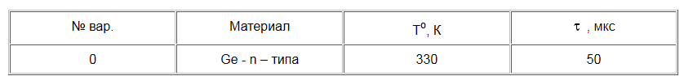
Найти:L_{n}
Решение.
Основными, называются носители заряда в проводнике, концентрация которых больше. В проводнике n-типа основными носителями являются электроны. В таком полупроводнике появление неравновесных носителей заряда не вызывает существенного изменения концентрации основных носителей заряда. В этих условиях скорость рекомбинации пропорциональна избыточной концентрациинеосновныхносителей (т. е. дырок), а время жизни оказывается постоянным. Такую рекомбинацию называют линейной
Диффузионной длиной называется среднее расстояние, на которое носитель диффундирует за время жизни:
$L_{p}=\sqrt{D_{p}⋅τ}$, (1)
где D_{p} - коэффициент диффузии дырок
τ – время жизни дырок
Подвижность дырок определяется соотношением Эйнштейна:$μ_{p}=\frac{e}{\text{kT}}D_{p}$, (2)
где $k=0,\text{8617}⋅{\text{10}}^{−4}$эВ/К - Постоянная Больцмана
По справочным данным:
$D_{p}=\text{44}$см²/с- коэффициент диффузии дырок
$D_{n}=\text{93}$ м²/с- коэффициент диффузии электронов
$μ_{п}=\frac{1,6⋅{\text{10}}^{−\text{19}}}{1,\text{38}⋅{\text{10}}^{−\text{23}}⋅\text{330}}\text{93}=\text{3267},\text{46}{{\text{см}}^{2}}/В⋅с$откуда ТАКИЕ величины коэффициентов диффузии? Вы, похоже, не понимаете, что задачи связаны?
$$μ_{P}=\frac{1,6⋅{\text{10}}^{−\text{19}}}{1,\text{38}⋅{\text{10}}^{−\text{23}}⋅\text{330}}\text{44}=\text{1545},\text{89}{{\text{см}}^{2}}/с=\text{1545}⋅{\text{10}}^{−4}{\text{ м}}^{2}\text{/В}⋅с$$
Выразим D_{p}из формулы (2) и подставим в (1):
$$L_{p}=\sqrt{\frac{μ_{р}\text{kT}τ}{e}}$$
$L_{p}=\sqrt{\frac{\text{1545}⋅{\text{10}}^{−4}⋅1,\text{38}⋅{\text{10}}^{−\text{23}}⋅\text{290}⋅\text{250}⋅{\text{10}}^{−6}}{1,6⋅{\text{10}}^{−\text{19}}}}=9,\text{829}⋅{\text{10}}^{−4}м$зачем рассчитывать подвижность, если при дальнейших расчетах в формуле оказался коэффициент диффузии, равный 44? Действия непонятны
3. 3 Диэлектрические материалы
Задача № 3.3.1
Конденсаторная керамика при 20°С имеет проводимость γ° = 10⁻¹³ Сим/см. Какова проводимость γ_{т} при заданной температуре, если температурный коэффициент сопротивления α= 0,8?
Дано:
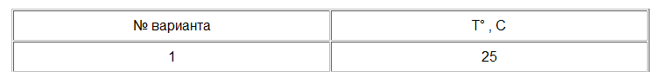
Найти:γ_{т}
Решение.
Проводимость и удельное сопротивление взаимно обратно пропорциональны:

$$γ=\frac{1}{ρ}$$
Зависимость объемного удельного сопротивления твердого диэлектрика от температуры выражается формулой:
$ρ=ρ_{0}⋅е^{−αТ}$,
где$ρ_{0}$– сопротивление диэлектрика при температуре окружающей среды 20˚С,
$α$ - температурный коэффициент сопротивления

$γ=\frac{1}{ρ}=\frac{1}{ρ_{0}е^{−αТ}}$ (1)
выразим $ρ_{0}$ из формулы (1):

$$\begin{aligned}ρ_{0}=\frac{1}{γ^{(\text{20})}⋅е^{−α⋅\text{20}}} \\ ρ_{0}=\frac{1}{{\text{10}}^{−\text{13}}е^{−0,8×\text{20}}}=8,\text{89}×{\text{10}}^{\text{19}}\text{Ом}⋅\text{см}\end{aligned}$$
теперь определим проводимость при заданной температуре Т = 25˚С:
$$γ^{(\text{52})}=\frac{1}{8,\text{89}⋅{\text{10}}^{\text{19}}⋅е^{−0,8×\text{25}}}=5,\text{46}⋅{\text{10}}^{−\text{12}}{\text{Сим}}/{\text{см}}$$
Задача № 3.3.2
Определить пробивное напряжение U_{пр} между электродами конденсатора на рабочей частоте f, если температура, до которой нагревается в электрическом поле диэлектрический материал толщиной h конденсатора, не превышает Т^{о}_{кр}.
Дано: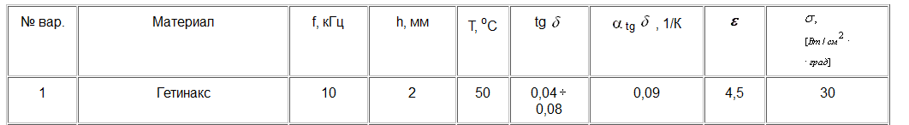
f=10 кГц=10⁴ Гц
h=2 мм=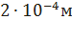
Т=50^{о}С=323 К
tg δ=0,04
α tg δ=0,09 1/К
ε=4,5
σ= 30[Вт/см²*град]=30*10⁻⁴Вт/м*К
Найти:U_{пр}
Решение.
При значении приложенного напряжения прямая теплопередачи является секущей кривой тепловыделения, а следовательно, диэлектрик нагреется до температурыТ=50^{о}С, при которой наступит состояние устойчивого теплового равновесия, так как мощность тепловыделения равна мощности, отводимой от образца. Если бы по каким-то причинам температура хотя бы немного превысила значениеТ, то ординаты отводимой мощности были бы больше ординат тепловыделения и образец самопроизвольно должен был бы возвратиться в устойчивое состояние при температуре Т. (Считаем, что никаких внешних источников радиации, способных повысить температуру образца выше Т, нет). Напряжение U будет не опасным для образца диэлектрика в данных условиях, если нагрев до температуры T не приведет к механическому или химическому разрушению структуры материала. Поэтому начнем увеличивать напряжение и доведем его до такого значения , при котором прямая теплопередачи окажется касательной к кривой тепловыделения, и, следовательно, будет только неустойчивое тепловое равновесие при температуре Т. При значении приложенного напряжения , большем , никакого теплового равновесия не будет, температура станет нарастать безгранично до разрушения диэлектрика. Зачем это многословье, если не понимаете, о чем оно?Таким образом, напряжение , при котором имеет место неустойчивый граничный режим, может быть принято за напряжение теплового пробоя . Его можно определить по формуле:
$U_{\text{пр}}=\sqrt{\frac{σ S(T−T_{0})}{2π\text{fCtg}δ(T)}}$;
При этом температурная зависимость тангенса угла диэлектрических потерь определяется формулой:$\text{tg}δ(Т)=\text{tg}δ_{0}e^{α\text{tg}δ(T−T_{0})}$,

тогда
$U_{\text{пр}}=\sqrt{\frac{σ S(T−T_{0})}{2π\text{fCtg}δ_{0}e^{α\text{tg}δ(T−T_{0})}}}=\sqrt{\frac{σ S(T−T_{0})}{2π\text{fCtg}δ}}$,
где температура окружающей среды$T_{0}=\text{23}С=\text{273}+\text{23}=\text{300}К$
Удельная емкость диэлектрика:
$C=ε_{0}\text{ελ}$,где
$λ$ – геометрический параметр тела, называемый приведенной длиной
$$λ=\frac{S}{h}$$
Подставляем формулы приведенной длины и емкости диэлектрика в формулу пробивного напряжения и получаем:

$$U_{\text{пр}}=\sqrt{\frac{σ S(T−T_{0})}{2π\text{fCtg}δ}}=\sqrt{\frac{σ S(T−T_{0})}{2{πfε}_{0}ε\frac{S}{h}\text{tg}δ}}=\sqrt{\frac{σ h(T−T_{0})}{2{πfε}_{0}ε\text{tg}δ}}$$
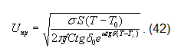
$$U_{\text{пр}}=\sqrt{\frac{σ S(T−T_{0})}{2π\text{fCtg}δ_{0}e^{α\text{tg}δ(T−T_{0})}}}=\sqrt{\frac{\text{30}⋅{\text{10}}^{−4}2⋅{\text{10}}^{−4} (\text{323}−\text{273})}{2⋅3,\text{14}⋅{\text{10}}^{4}4,5⋅8,\text{85}⋅{\text{10}}^{−\text{12}}0,\text{04}⋅e^{0,\text{09}⋅(\text{323}−\text{273})}}}=$$
$=\sqrt{\frac{3⋅{\text{10}}^{−5}}{0,9⋅{\text{10}}^{−5}}}=1,\text{83}В$Что же это за диэлектрик, который пробивается напряжением, меньшим 2 В? Неверно
Задача № 3.3.3
Как изменится электрическая прочность воздушного конденсатора, если расстояние между электродами уменьшить от h₁ до h₂?
Дано:
Решение.
Электрическая прочность диэлектрика:
$$E_{\text{пр}}=\frac{U_{\text{пр}}}{h}$$
где U_{пр} – напряжение пробоя диэлектрика.
h – толщина материала.
Так как рассматриваемые расстояния между обкладками конденсатора много меньше размера обкладок, то возникает однородное поле, при уменьшении расстояния между электродами электрическая прочность воздуха возрастает, это связано с трудностью формирования разряда.
При неизменном U_{пр}, при h₁:
$E_{\text{пр}1}=\frac{U_{\text{пр}}}{h_{1}}$(1)

при h₂:
$E_{\text{пр}2}=\frac{U_{\text{пр}}}{h_{2}}$(2)
разделим (2) на (1): $\frac{E_{\text{пр}2}}{E_{\text{пр}1}}=\frac{U_{\text{пр}}}{h_{2}}÷\frac{U_{\text{пр}}}{h_{1}}=\frac{h_{1}}{h_{2}}=\frac{1}{0\text{.}1}=\text{10}$
Ответ: Электрическая прочность увеличится в 10 раз.
3.4 Магнитные материалы
Задача № 3.4.1
Один из магнитных сплавов с прямоугольной петлей гистерезиса ППГ имеет следующие параметры: поле старта H_{о}, коэрцитивную силу H_{с}, коэффициент переключения S_{ф}. Найти время переключения
Дано:
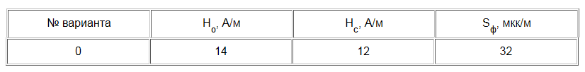
Найти: i
Решение.
Коэффициент переключения для магнитных материалов с прямоугольной петлей гистерезиса:
$$S_{Ф}=τ(H_{m}−H_{0})$$

где$H_{m}≈\frac{4H_{c}}{3}$ - напряженность магнитного поля, соответствующая максимальной магнитной индукции В${}_{m}$.
$τ$- время переключения.
$S_{Ф}=τ(\frac{4H_{c}}{3}−H_{0})$

$τ=\frac{S_{ф}}{\left(\frac{4H_{c}}{3}−H_{0}\right)}$
$$\begin{aligned} \\ τ=\frac{\text{32}⋅{\text{10}}^{−6}}{\left(\frac{4⋅\text{12}}{3}−\text{14}\right)}=\text{16}⋅{\text{10}}^{−6}\text{сек}=\text{16}\text{мксек}\end{aligned}$$
Задача 3.4.2.
Магнитодиэлектрик выполнен из порошков никелево-цинкового феррита HН400 и полистирола с объемным содержанием магнитного материала α. Определить магнитную и диэлектрическую проницаемость материала μиε, если магнитная диэлектрическая проницаемость магнитного материала μ_{а}, ε_{м} имеет заданные значения. Диэлектрическая проницаемость полистирола ε д=2,5.
Дано: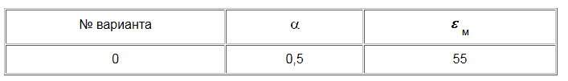
Найти:μ,ε
Решение.
Для магнитодиэлектрика, состоящего из связующего диэлектрика и магнитного наполнителя магнитная проницаемость $μ$ :
$μ=μ_{а}^{α}$,
где $μ_{а}$ - магнитная проницаемость магнитного наполнителя (начальная магнитная проницаемость)
$$μ_{а}=\text{400}$$
$$μ={\text{400}}^{0,5}=\text{20}$$

Диэлектрическая проницаемость магнитодиэлектрика$ε$:

$$ε=ε_{m}^{α}ε_{д}^{1−α}$$
$$ε={\text{55}}^{0,5}⋅{2,5}^{1−0,5}=7,\text{42}∗1,\text{58}=\text{11},\text{72}$$

Справочная литература:

- И. В. Савельев. Курс общей физики, том 3, М.: Наука, 1979, с 304.
- Свитенко В.Н., Элементы и компоненты РЭУ. Радиоматериалы.:Учебное пособие для специальности "Радиотехника" - Киев 1990г. - 93с.
- Конструкционные и электротехнические материалы под редакцией В.А.ФилиповаМ.:Высшая школа, 1990г.
- Никулин Н.В., Электроматериаловедение М.: М.:Высшая школа, 1989г.
- Пасынков В.В., СорокинВ.С., Материалы электронной техники. М.: М.:Высшая школа, 1986г.

